Информационный материал
о преимуществах цифрового телевидение
для проведения разъяснительной работы с населением

Цифровое эфирное телевидение (ЦЭТВ) – это технология передачи телевизионного изображения и звука при помощи цифрового кодирования видеосигнала и сигнала звука с использованием цифровых каналов. Цифровое кодирование в отличие от аналогового обеспечивает доставку сигнала с минимальными потерями, так как картинка и звук цифрового сигнала не подвержены влиянию внешних факторов (помех).
Еще одно преимущество, которое обеспечивает цифровой сигнал – это увеличение пропускной способности каналов передачи данных. Вследствие сжатия цифровых данных появилась возможность для передачи большего количества ТВ каналов в лучшем качестве и с дополнительной информацией (субтитры, дополнительные звуковые дорожки). Цифровое эфирное телевидение позволяет обеспечить интерактивность (обратную связь со зрителем), которая включает социальные опросы, голосование в конкурсах, образовательные программы и пр.
Переход на цифровое эфирное вещание идет во многих странах мира. В 2010 году цифровая эфирная трансляция началась и в России. Жители многих самых отдаленных и малонаселенных уголков этих регионов, где раньше были доступны от силы одна-две телепрограммы, теперь смогут принимать 8 телеканалов в хорошем качестве. К концу 2015 года планируется охватить цифровым эфирным телевидением все население Российской Федерации. Россияне смогут смотреть 20 и более телеканалов в цифровом качестве и без абонентской платы.

Для подключения эфирного цифрового телевидения необходимо использовать обычную телевизионную антенну дециметрового (ДМВ) диапазона (для г. Рыльска применяются антенны метрового МВ диапазона). Антенна может быть либо комнатной, либо наружной. Ее характеристики для каждого абонента индивидуальны и зависят от удаленности от радиотелевизионной станции и, как следствие, уровня принимаемого сигнала.
Для приема цифрового эфирного телевидения у абонента должен быть цифровой телевизор с тюнером DVB-T2, поддержкой стандарта сжатия видеосигнала MPEG 4, либо специальная цифровая приставка к телевизору, так называемый Set Top Box, с тюнером DVB-T2.
Обращаем ваше внимание, что приемное пользовательское оборудование для сигнала DVB-T не поддерживает стандарт DVB-T2. Обладателям оборудования первого поколения потребуются дополнительные приемные устройства.
За дополнительной информацией можно обращаться в Единый информационный центр РТРС или в центр консультационной поддержки населения, который расположен по адресу: г. Курск, ул. Радищева, 115а.
Телефон 8 800 2202002 - номер Единого информационного центра. Звонок по России - бесплатный!

Оборудование.

Телевизоры.
Сегодня в домах россиян установлено свыше 50 миллионов аналоговых телевизоров, которые в большинстве не приспособлены к приёму цифрового эфирного сигнала. Однако уже с 2012 г. на российский рынок ведущие мировые производители начали поставлять телевизоры, адаптированные специально под российскую сеть цифрового эфирного вещания в стандарте DVB-T2.
Прием цифрового эфирного телевидения может осуществляться на телевизор со встроенным цифровым тюнером DVB-T2/MPEG-4 или на обычный аналоговый телевизор, подключенный к цифровой приставке с поддержкой DVB-T2/MPEG-4 и с антенной дециметрового диапазона (коллективной или индивидуальной).
Используйте при настройке цифрового эфирного телевидения инструкцию по эксплуатации вашего телевизора и/или приставки. К общим рекомендациям по настройке приемной телеаппаратуры можно отнести следующие:
подключите штекер антенного кабеля и, при необходимости, цифровой приставки к телевизору;
подключите автопоиск каналов - телевизор настроится на соответствующий цифровой эфирный канал, при настройке на канал в ручном режиме необходимо указать частоту канала (например, 35 ТВ канал, 685 МГц);
в большинстве цифровых телевизоров (и в приставках) есть встроенный индикатор уровня и качества сигнала, что позволит оптимально настроить вашу антенну на прием цифрового эфирного сигнала (см. инструкцию по эксплуатации к телевизору).
Примечание: для приема государственного цифрового эфирного телевидения в сельской местности на значительном удалении от передающего телецентра рекомендуется использовать индивидуальные наружные антенны дециметрового диапазона с высоким коэффициентом усиления и размещением их на максимально возможной высоте.

Приставки.
Для приема цифровых эфирных программ и просмотра их на аналоговом телевизоре необходим специальный приемник – цифровая эфирная приставка (декодер, цифровой ресивер/ set-top-box/ STB).
Вместо цифровой эфирной приставки и аналогового телевизора можно приобрести современный телевизор, принимающий стандарт цифрового вещания DVB-Т2.
Приставка для цифрового эфирного телевидения (декодер, цифровой ресивер/ set-top-box/STB) представляет из себя компактное устройство для приема цифрового эфирного сигнала и передачи его на традиционный телевизор. Цена устройства зависит от сложности прибора, набора функций.
Приобретая приставку, необходимо уточнить:
- оснащен ли приемник слотом условного доступа (САМ-модуль) для возможности приема кодированных программ с помощью смарт-карты (если вы планируете пользоваться платными сервисами, вам понадобится этот слот);
- есть ли возможность записи и воспроизведения через USB;
- позволяет ли приемник принимать телеканалы высокой четкости (HD — High Definition); и.т.д.

Очевидно, функциональность приставки будет отражаться на её цене. Обязательно обратите внимание на наличие сервисных центров обслуживания оборудования.
Благодаря использованию приставки DVB-T2 просмотр цифровых каналов становится доступен даже если у вас старый аналоговый телевизор. При этом настройка и установка цифровой эфирной приставки не требует от пользователя никаких специальных знаний и навыков, что делает их простыми и удобными для любой категории потребителей.
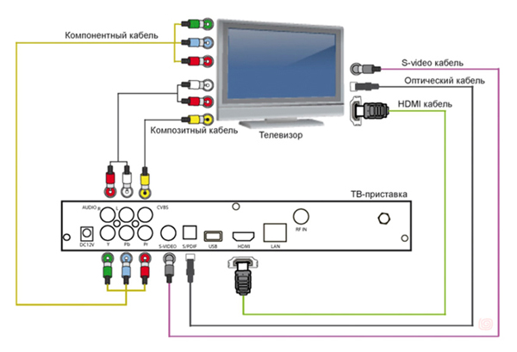

Антенны.
Большинство антенн, используемых населением, предназначены для приема программ метрового диапазона, в то время как цифровое эфирное телевещание будет осуществляться в основном в дециметровом диапазоне (для г. Рыльска применяются антенны метрового МВ диапазона). Для уверенного приема цифровых программ рекомендуется поменять приемные антенны метрового диапазона на дециметровые.

В чем отличие МВ и ДМВ диапазонов?
Сигналы эфирного телевидения передаются при помощи ультракоротких радиоволн, сокращенно УКВ, в полосе частот от 48 до 862 МГц. Эта полоса частот условно разделена на 5 диапазонов, объединенных в две группы:
- метровый или МВ (VHF), диапазоны I, II, III; (47- 160 МГц);
- дециметровый или ДМВ (UHF), диапазоны IV, V. (470–862 МГц).
В разных странах существуют некоторые различия в распределении телевизионных каналов между диапазонами эфирного телевидения. В стандарте, используемом в странах СНГ, метровый диапазон включает в себя 1–12 каналы, дециметровый 21–60 каналы.
Если ваш телевизор оснащён цифровым приёмником DVB-T2, вы можете установить антенный разветвитель (двойник), в который подключите и кабельное аналоговое ТВ, и ДМВ-антенну для приёма цифрового эфирного ТВ (для г. Рыльска применяются антенны метрового МВ диапазона).
Например, такой:

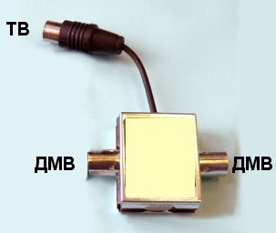

Если вы проживаете в частном доме, то установка антенны допускается на крыше, на балконе, оконной раме или стене. Для ее крепления понадобится мачта, кронштейн. В качестве мачты рекомендуется использовать металлическую трубу диаметром 40–50 мм. Жестко установить ее на крыше, чтобы ее не сильно шатало от ветра. Чем меньше отклонение антенны, тем стабильнее прием. Настроив на максимальное качество приема, закрепите антенну на мачте кронштейнами. При расположении антенны под крышей положение антенны может быть любым и определяется исходя из максимального качества приема телесигнала.

Какие модели антенн позволяют принимать цифровое эфирное телевидение?
В качестве примера:

Aльфа H 311 DVB-T
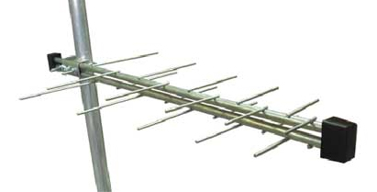

ASP 8 SUPER DVB-T
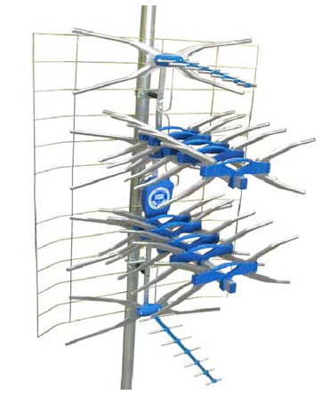

Фаворит Х DVB-T
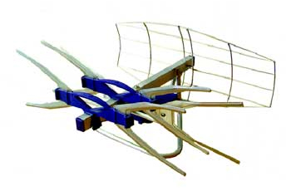
Можно ли обойтись без антенны для качественного приема сигнала цифрового эфирного телевидения?
Только если вы находитесь в непосредственной близости от передатчика. Попробуйте вместо антенны подключить кусок проволоки или кабеля. Если сигнал будет качественным и стабильным, то антенна даже не понадобится.
Помните! Цифровое эфирное телевидение (DVB-T2) от антенны кабельного телевидения работать не будет! К сожалению, приема не будет, т. к. компании кабельного телевидения поставляют цифровой сигнал либо в другом стандарте вещания, либо в обычном, аналоговом формате.

Цифровое эфирное телевидение и стандарт DVB-T2

Одна из главных задач РТРС сегодня – перевод наземного эфирного телевещания в России с аналогового на цифровой формат. Его преимущество состоит в том, что цифровой сигнал телевидения принимается на обычную антенну и передается без искажений, вследствие чего повышается устойчивость изображения и звука на ТВ-приемниках. В России эфирное цифровое вещание будет осуществляться в стандарте DVB-T2.
Стандарт DVB-T2 – это второе поколение европейского стандарта эфирного цифрового вещания DVB-T. Он призван как минимум на 30% улучшить емкость телевизионных сетей по сравнению с DVB-T, при той же инфраструктуре сети и частотных ресурсах. Применение стандарта DVB-T2 в абонентских устройствах создает технологическую основу для предоставления через сети цифрового эфирного телевещания дополнительных услуг, в частности, доступа к программе "Электронное общество", оперативного оповещения населения в чрезвычайных ситуациях и других. Помимо этого, среди преимуществ перехода на DVB-T2 можно выделить следующие:
- увеличение количества каналов транслируемого пакета;
- возможность организации «местного» вещания;
- возможность развития телевидения высокой четкости;
- высвобождение эфирных частот.
Изначально планировалось перевести цифровое эфирное вещание в России на стандарт DVB-T2 к 2015 году. Однако согласно распоряжению правительства РФ №287-р от 3 марта 2012 г., плану перехода на стандарт цифрового телевизионного вещания DVB-T2, утвержденному Министром связи и массовых коммуникаций РФ, и решению Государственной комиссии по радиочастотам от 16 марта 2012 г. переход на стандарт DVB-T2 перенесен с 2015 на 2012 год.

Переход на стандарт цифрового телерадиовещания DVB-T2

Сеть эфирного наземного телевещания традиционно является одной из наиболее доступных для любого россиянина, поэтому чрезвычайно важно, чтобы построенная сеть соответствовала самым современным требованиям и обеспечивала возможность запуска новых услуг. На момент разработки и утверждения Программы стандарт DVB-T был единственным стандартом семейства DVB, определяющим функционирование системы цифрового наземного телевизионного вещания. Новая версия стандарта цифрового наземного телевизионного вещания DVB-T2 позволяет существенно увеличить количество информации, передаваемой в сети цифрового телевизионного вещания. Преимущества стандарта DVB-T2 могут быть задействованы для улучшения качества транслируемых программ и расширения спектра услуг, предоставляемых населению на базе эфирных наземных сетей цифрового телевизионного вещания.
Во всех вновь создаваемых эфирных наземных сетях цифровое телевизионное вещание будет осуществляться в стандарте DVB-T2. В регионах, в которых сети уже построены и осуществляется цифровое эфирное телевизионное вещание в стандарте DVB-T (Курская область, Калининградская область и др.), в течение 2013 года будут проведены работы по модернизации передающего телевизионного оборудования для обеспечения цифрового вещания в стандарте DVB-T2. Прием эфирных телеканалов в цифровом формате возможен при наличии телевизора со встроенным приемником стандарта DVB-T/T2 (MPEG-4/AVC (H.264)) или при подключении к уже имеющемуся телевизору цифровой телевизионной приставки.

Цифровое телевидение в Курской области

В декабре 2009 года Правительство РФ приняло Федеральную целевую программу «Развитие телерадиовещания в Российской Федерации на 2009–2015 годы», согласно которой 97,6% россиян должны получить до 2015 года бесплатный доступ к 20-ти телеканалам в современном цифровом качестве стандарта DVB-T2. Курская область активно участвует в реализации задач ФЦП.

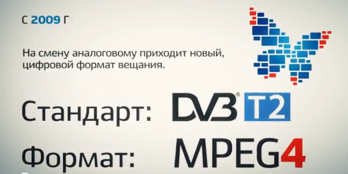
Указом Президента Российской Федерации от 24.06.2009 № 715 «Об общероссийских обязательных общедоступных телеканалах и радиоканалах» утвержден перечень телеканалов, которые вошли в первый мультиплекс: «Первый канал», «Россия-1», «Россия-2», «Россия-24», «Россия-К», «Карусель», «Петербург – 5 канал», «НТВ» и «Общественное телевидение России».
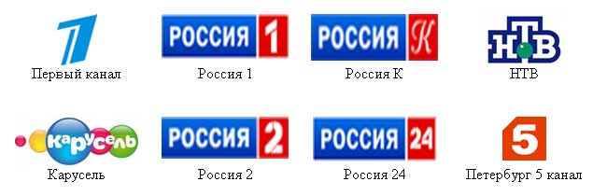
Наш регион один из первых начал вещание в цифровом стандарте. Всего было смонтировано 15 цифровых телевизионных станций, охватывающих своим вещанием практически всю территорию области:

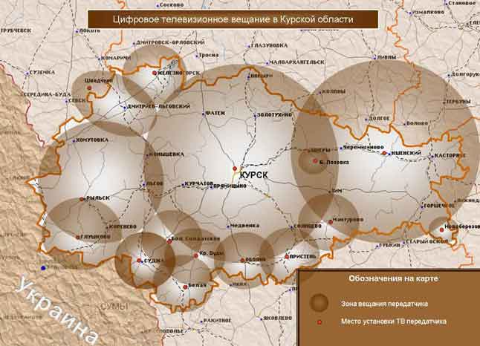
1. г. Курск, станция мощностью 5000 Вт, вещает на частоте 24 телевизионного канала 498 МГц.
2. г. Рыльск, станция мощностью 2000 Вт, вещает на частоте 10 телевизионного канала 210 МГц.
3. п. Кшенский, станция мощностью 5000 Вт, вещает на частоте 29 телевизионного канала 538 МГц.
4. г. Железногорск, станция мощностью 200 Вт, вещает на частоте 25 телевизионного канала 506 МГц.
5. п. Шведчики Брянской обл., станция мощностью 200 Вт, вещает на частоте 25 телевизионного канала 506 МГц (Антенны направлены на г. Дмитриев-Льговский).
6. п. Глушково, станция мощностью 200 Вт, вещает на частоте 40 телевизионного канала 626 МГц.
7. г. Суджа, станция мощностью 200 Вт, вещает на частоте 40 телевизионного канала 626 МГц.
8. п. Кривицкие-Буды, станция мощностью 200 Вт, вещает на частоте 40 телевизионного канала 626 МГц.
9. п. Большое Солдатское, станция мощностью 200 Вт, вещает на частоте 40 телевизионного канала 626 МГц.
10. сл. Белая, станция мощностью 200 Вт, вещает на частоте 40 телевизионного канала 626 МГц.
11. г. Обоянь, станция мощностью 200 Вт, вещает на частоте 40 телевизионного канала 626 МГц.
12. п. Пристень, станция мощностью 200 Вт, вещает на частоте 24 телевизионного канала 498 МГц.
13. п. Мантурово, станция мощностью 200 Вт, вещает на частоте 29 телевизионного канала 538 МГц.
14. п. Большая Лозовка (Щигры), станция мощностью 100 Вт, вещает на частоте 24 телевизионного канала 498 МГц.
15. п. Новоберезово, станция мощностью 100 Вт, вещает на частоте 41 телевизионного канала 634 МГц.

Наиболее часто задаваемые вопросы:

- Когда планируется переход на DVB-T2 первого пакета программ?
Вопрос о переходе на новый стандарт вещания DVB-T2 для первого пакета программ предполагается решить после запуска второго пакета телевизионных каналов (10 новых каналов в стандарте DVB-T2).

- Когда запустят 2-ой мультиплекс?
Появление второго пакета программ может произойти не ранее конца 2013 года – начала 2014 года. Должен решиться вопрос об очередности запуска, где Курская область должна войти в число первых регионов.

3. Что необходимо иметь для приема цифрового сигнала стандарта DVB-T2?
Для приема сигнала цифрового эфирного телевидения необходимо иметь цифровой телевизор стандарта DVB-T2 (или телевизионную приставку DVB-T2) и эфирную антенну (индивидуальную или коллективную) направленную на ближайший ретранслятор.

4. Как настроить телевизор со встроенным цифровым приемником для приема цифрового телевидения?
Для настройки телевизионного приемника со встроенным тюнером, необходимо убедиться, что эфирная ТВ антенна исправна и направлена на ближайший ретранслятор, затем, в меню телевизора нужно включить автоматический поиск программ. Если телевизор имеет какие-то особенности для настройки цифрового сигнала, то информация об этом должна быть отражена в паспорте телевизора.

- Где можно приобрести приставки стандарта DVB-T2?
Телевизионные приставки стандарта DVB-T2 продают в магазинах бытовой электроники, в компьютерных магазинах и на рынке. Телецентр не занимается реализацией телевизионных приставок.

- Будет ли продолжаться вещание в стандарте DVB-T?
Со временем, сигнал стандарта DVB-T должен быть заменен сигналом нового стандарта DVB-T2.

- Совместимы ли приставки DVB-T с сигналом стандарта DVB-T2?
К сожалению, приставки стандарта DVB-T не смогут принимать сигнал стандарта DVB-T2. Однако современные приставки DVB-T2 могут принимать сигнал более раннего стандарта DVB-T.

8. Почему тогда, когда жители региона оценили качество цифрового вещания, купили дорогостоящие телевизоры, правительство решило сменить стандарт?
Ситуация у нас несколько сложнее, чем в целом по России. Так как Курская область вошла в число регионов первой очереди, внедрение цифрового вещания у нас состоялось еще в 2009 году, все объекты вещания настроены на стандарт DVB-T. В данный момент продолжается строительство новых объектов.
В целом по России внедрение «цифры» находится на начальном этапе, поэтому решение правительственной комиссии о смене стандарта признано своевременным. Мы идем в авангарде мирового процесса: восемь стран уже запустили вещание в DVB-T2, 10 - переходят, 28 - приняли стандарт и сейчас разрабатывают план перехода на него.

9. Сейчас жители области, имеющие цифровые телевизоры, принимают сигнал стандарта DVB-T?
Да. Но уже в этом году планируется перенастройка объектов вещания на стандарт DVB-Т2. Телевизионное оборудование, которое продавалось на нашем рынке техники ранее, не сможет работать в стандарте DVT-T2. Но это не значит, что всю купленную технику надо выбрасывать. К телевизорам со встроенными приемниками цифрового сигнала, можно будет подключить приставки, рассчитанные на новый стандарт.

10. Зачем нужно было переходить с аналога на цифровой формат?
Это неизбежный процесс. Покупая мобильные телефоны, компьютеры, мы тоже должны следить за техническими новинками. Сегодня сектор телекоммуникаций - стремительно развивающийся процесс. За 20 лет поменялось много технологий. И каждый, кто хочет жить в ногу со временем, получать качественные услуги, должны следить за этим процессом.

11. Где гарантия, что не появятся более современные стандарты, например ТЗ, Т4, Т5...?
Более высокой скорости передачи информации в единице спектра, чем в DVB-T2, говорят, быть не может даже теоретически. При утвержденных настройках у стандарта DVB-T скорость потока 22 Мбит/с, а у DVB-T2 — 33 Мбит/с. Поэтому стандарт DVB-T2 на сегодня является самым современным.

- Возможно ли параллельное вещание на новом и старом стандарте?
В сентябре 2011 года решением Правительства Российской Федерации стандарт DVT-Т2 был объявлен единственным для телевизионных сетей в России, другого не будет.

13. Многие приходят к выводу, что лучше купить спутниковую «тарелку» или подключиться к кабельному телевидению.
Все эти услуги - платные. А эфирное цифровое вещание - бесплатное. Люди могут бесплатно смотреть восемь федеральных каналов, получая очень качественное изображение, без дополнительных расходов на покупку спутникового комплекта и абонентской платы. Пока речь идет только о восьми каналах первого мультиплекса, на очереди - второй. В целом это будет порядка 20 бесплатных каналов.

14. Что дает этот новый стандарт DVB-T2?
Это большой прорыв в развитии телевидения, которое становится не просто информационной картинкой, а предлагает конкретные услуги. РТРС совместно с Минкомсвязью разрабатывает на основе стандарта DVB-T2 функции интерактивного пользования телевидением.
Наверное, все слышали об «Электронном правительстве». Новый стандарт дает возможность «вписать» его в телевизор. Человек с помощью телевизионного пульта сможет посмотреть адреса ближайших аптек или отделений ГИБДД, график работы поликлиник. Если организовать обратный канал, например, через сети GSM, Wi-Fi, информация станет интерактивной. Можно не только смотреть, но и пользоваться ею. Например, запрашивать размер задолженности за услуги ЖКХ или неоплаченные штрафы в ГИБДД.
И еще один весьма актуальный для Курска фактор - внедрение на основе нового стандарта системы оповещения в чрезвычайных ситуациях. В советские годы система оповещения работала по проводному радио. Сегодня, как вы знаете, проводное радио в Курской области постепенно сворачивается. Разработчики системы оповещения на основе стандарта DVB-T2 обещают, что она будет срабатывать не только в случаях масштабной чрезвычайной ситуации, но и в локальных случаях. Например, прорвало водопровод в конкретном микрорайоне города, можно будет оповестить жителей конкретных домов, подъездов.

15. Какие программы вошли во 2-й мультиплекс (пакет)?
Федеральная конкурсная комиссия по телерадиовещанию на заседании 14 декабря 2012 года, под председательством Руководителя Роскомнадзора Александра Жарова подвела итоги конкурсов на право наземного эфирного цифрового вещания в составе второго мультиплекса.
Победителями конкурсов стали следующие каналы:
- «REN-TV».
- «ТВ Центр - Москва».
- « СТС».
- «Домашний».
- «Спорт».
- «СПОРТ ПЛЮС».
- «ЗВЕЗДА».
8. «МИР».
9. «ТНТ».
10. «МУЗ ТВ».
Комиссии удалось сформировать второй мультиплекс таким образом, чтобы представленные в нем концепции соответствовали запросам многонациональной и чрезвычайно разнообразной зрительской аудитории. По итогам конкурса можно сделать вывод о том, что тематики вещания второго мультиплекса - от общественно-политических до развлекательных - отражают весь спектр интересов потенциальных телезрителей.

16. В магазинах Курска телевизоры и приставки с новым стандартом DVB-T2 продаются?
Представители магазинов бытовой техники и электроники заверили, что телевизионное оборудование нового стандарта уже продается. Наши специалисты уже приобрели несколько ТВ-приставок, поддерживающих как нынешний формат DVB-T, так и идущий ему на смену DVB-T2.

17. Имеется ли какая-то гарантия при продаже, что это оборудование не подделка, а действительно имеет встроенную функцию приема цифрового сигнала нового стандарта?
«Российская Телевизионная и Радиовещательная Сеть», которая занимается внедрением цифрового вещания, уже начала размещение на новом телевизионном оборудовании, поступающем в продажу на российском рынке, голограммы «РТРС». Эта голограмма будет самой надежной гарантией.
Тем, кто впервые собирается приобретать оборудование для просмотра телевидения в цифровом формате, следует быть внимательным в выборе модели абонентского устройства: оно должно соответствовать стандарту DVB-T2, поддерживать стандарт компрессии MPEG-4, а если это телевизор, то необходим разъем САМ для подключения модуля CI+.
Контактные телефоны центра консультационной поддержки: (4712)36-02-12, моб.: 8-906-692-62-12, e-mail help@tv46.ru. Общероссийский единый бесплатный информационный центр: 8-800-220-20-02.

